- Nabídka poslaná přes MS Explorer

- Po otevření požadované zakázky, kliknu na tlačítko poslat nabídku
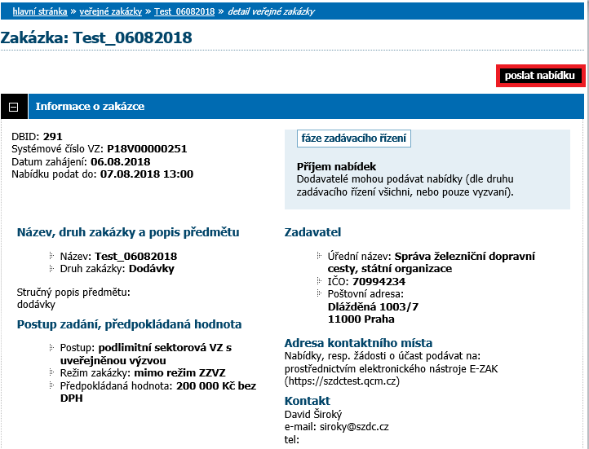

- Vypíši předmět, popřípadě přidám text. Přes tlačítko vybrat nahraji dokumenty, které jsou součástí nabídky. Přes zatrhávací políčka v pravé části, zatrhnu, které dokumenty jsou obsahem druhé obálky (údaje o nabídkové ceně a nákladech) a kliknu na pokračovat
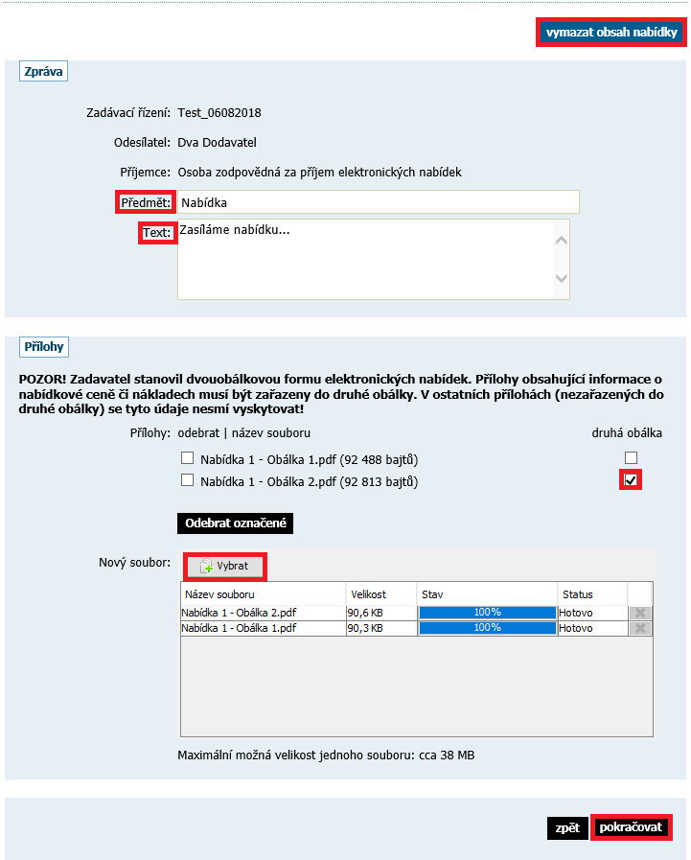

- Obejdu elektronický podpis a tím odešlu nabídku. Pokud v přehledu zjistím nesrovnalosti, přes tlačítko Zpět k editaci se vrátím o krok zpět.
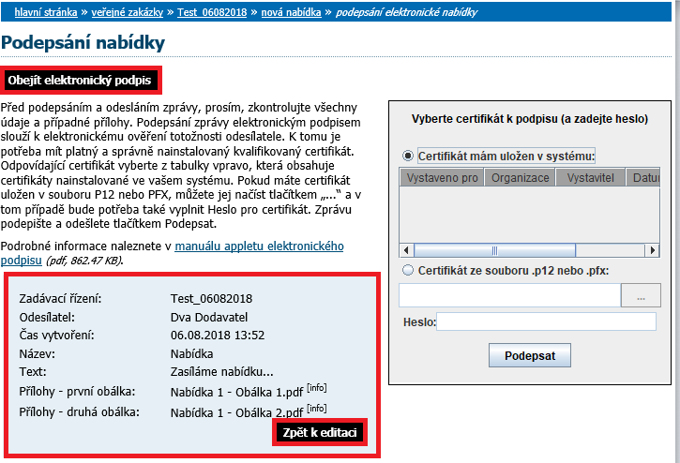

- Nabídka poslaná přes Google Chrome

- Po otevření požadované zakázky, kliknu na tlačítko poslat nabídku

- Vypíši předmět, popřípadě přidám text. Přes tlačítko vybrat nahraji dokumenty, které jsou součástí nabídky. Přes zatrhávací políčka v pravé části, zatrhnu, které dokumenty jsou obsahem druhé obálky (údaje o nabídkové ceně a nákladech) a kliknu na pokračovat
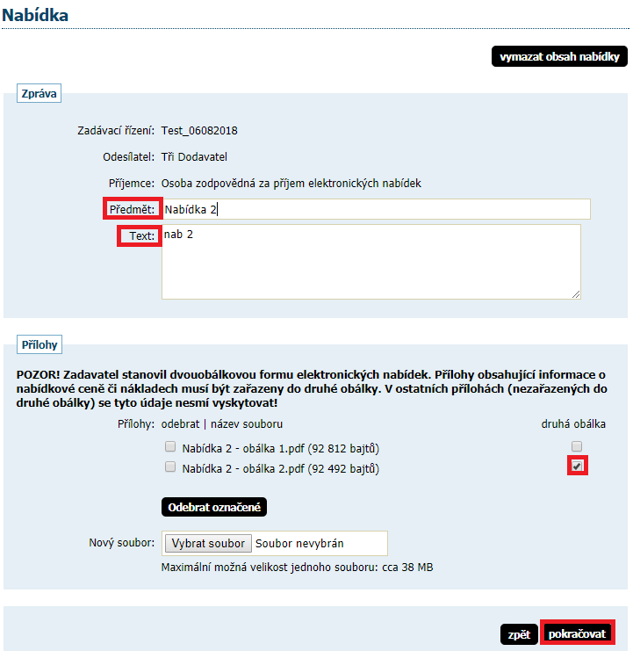

- Obejdu elektronický podpis a tím odešlu nabídku. Pokud v přehledu zjistím nesrovnalosti, přes tlačítko Zpět k editaci se vrátím o krok zpět.
